Методическая разработка «Формирование функциональной грамотности обучающихся на уроках математики в условиях ФГОС»

Организация: МБОУ «Голубинская СОШ имени Бессонова И.Г.», учитель математики Пушкарева Инна Михайловна

Функциональная грамотность – умение решать жизненные задачи в различных сферах деятельности; способность использовать приобретенные математические знания для решения задач в различных сферах; готовность применять математику в различных ситуациях.Одной из оставляющей функциональной грамотности – это математическая грамотность учащихся. Математическая грамотность – это способность человека определять и понимать роль математики в мире, в котором он живёт, высказывать обоснованные математические суждения и использовать математику так, чтобы удовлетворять в настоящем и будущем потребности, присущие созидательному, заинтересованному и мыслящему гражданину.

В международном исследовании PISA (ProgrammeforInternationalStudentAssessment) термин «функциональная математическая грамотность» означает «способность учащегося использовать математические знания, приобретенные им за время обучения в школе, для решения разнообразных задач межпредметного и практико-ориентированного содержания, для дальнейшего обучения и успешной социализации в обществе».

Один из самых важных и сложных вопросов математики это «Развитие функциональной грамотности учащихся». Сейчас об том много говорят. Функциональная грамотность – это модное новое слово. Но на самом деле- это ключевые умения, которые позволяют решать нерафинированные задачи, а наоборот, использовать математические методы, чтобы решать задачи, которые возникают из практики, решать задачи, с которыми мы сталкиваемся в жизни.

Следует обратить серьезное внимание на повышение мотивации школьников к обучению через включение практических занятий, направленных на формирование навыков применения полученных знаний в жизненных ситуациях.

К сожалению, в учебниках, математики предлагается большое количество технических упражнений, а задач практического содержания очень мало, а ведь практические задачи более сложные и трудоемкие. Конечно легче предложить ученику технические примеры по подстановке данных в формулу, но гораздо важнее научить ученика решать практические задачи.

Таким ключевым потребностям практики, основным типам умений, которые необходимы, чтобы решать практические задачи и посвящен вопрос развития функциональной грамотности.

На данный момент, перед учителями стоит большая задача формирования навыков критического мышления, что дает возможность развивать функциональную грамотность обучающихся в процессе учебной деятельности. А также существует проблема формирования функциональной грамотности учащихся, что требует необходимость обновления содержание образования и форм и методов обучения.

Все задачи по развитию ***функциональной грамотности*** можно разбить на разделы:

* Прикидки и оценки
* Чтение текста
* Логическая грамотность
* Незнакомый контекст
* Работа с графическими представлениями информации
* Экономика
* Геометрия
* Урезанная средняя

1. **Прикидки и оценки**

Эти задания связаны с формированием чувства числа, пониманием порядка величин. Очень важно на практических задача развивать чувство числа, что необходимо и при проверке ответа.

Задачи на прикидки и оценки встречаются и в ЕГЭ, и в ОГЭ, и в ВПР. Они включены в эти экзаменационные работы по причине того, что умение примерно оценивать значения величин необходимо человеку в повседневной жизни. Умение прикидывать часто не менее важно, чем умение получать точный ответ. Оно позволяет находить ошибки, принимать решения о покупке/не покупке, определять достоверность данных.

**Задача 1.** Показания счётчика электроэнергии 1 марта составляли 32767 киловатт-часов, а 1 апреля— 32965 киловатт-часов. По текущему тарифу стоимость 1 киловатт-часа электроэнергии составляет 3 рубля 40 копеек. Сколько нужно заплатить за электроэнергию за январь?

Одна из распространённых ошибок при решении задачи про электроэнергию — просто умножить показания января на цену электроэнергии. Школьники получают при этом величину, превосходящую сто тысяч рублей, но не могут поймать себя на ошибке, так как не чувствуют величину этого числа. Важно привить школьникам умение анализировать полученный в задаче ответ с точки зрения здравого смысла.

**Задача 2.** Установите соответствие между величинами и их возможными значениями. К каждому элементу первого столбца подберите соответствующий элемент из второго столбца.

|  |  |  |
| --- | --- | --- |
| ВЕЛИЧИНЫ |  | ВОЗМОЖНЫЕ ЗНАЧЕНИЯ |
| А) площадь почтовой марки  Б) площадь письменного стола  В) площадь города Санкт-Петербург  Г) площадь волейбольной площадки |  | 1) 362 кв. м  2) 1,2 кв. м  3) 1399 кв. км  4) 5,2 кв. см |

Для её решения не нужно заучивать точные значения подобных величин. Достаточно привыкать к чувству порядка величины, изучая математику, физику, другие предметы.

**Задача3**. **На рисунке изображены автобус и автомобиль. Длина автомобиля равна 4,2 м. Какова примерная длина автобуса? Ответ дайте в сантиметрах.**

[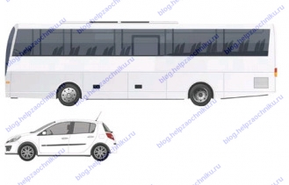](http://helpzaochniku.ru/wp-content/uploads/2018/11/5zad_vpr_6_matem.jpg)

Часто это сбивает ребят, они не понимают, как решать такую задачу. Необходимо подчеркнуть, что в задаче просят оценить именно примерную длину, искать точное значение не требуется. Также важно обратить внимание школьников на единицы измерения, в которых необходимо дать ответ: длина автомобиля дана в метрах, а ответ нужно указать в сантиметрах.

**2. Чтение текста**

Один из первых и самых ключевых навыков функциональной грамотности в математике — чтение сложных текстов, из которых не всегда очевидно, что именно требуется в задаче. К сожалению, этой теме уделяется мало внимания, особенно в старших классах. Статистика проведения ЕГЭ говорит о том, что даже в очень простых задачах школьники допускают обидные ошибки, неправильно читая условия задач и находя ответ не на тот вопрос, который предлагался в задаче. Например, в задаче на поиск меньшего корня квадратного уравнения школьники невнимательно читают условие и записывают в ответ значение большего корня. В 5-м и 6-м классах важно научить детей гибкому чтению на уроках математики.

Важным признаком того, что условие прочитано неверно, может служить очень сложное решение или «некрасивый» ответ в задаче.

Обсудим задачу-шутку, которая хорошо иллюстрирует, как важно внимательно читать условие.

**Задача 1.** Представьте, что вы капитан авиалайнера, на котором путешествуют 300пассажиров. Этот самолет летит со скоростью 30 узлов в час (один узел равен 1,852 км/ч), предполагаемое время путешествия 18 часов. Сколько лет капитану корабля?

Как правило, человек, решающий эту задачу, сразу переходит к анализу чисел и пропускает первую фразу. А именно она помогает ответить на вопрос задачи: решающему достаточно указать свой возраст.

Рассмотрим ещё один пример задачи, требующей вдумчивого чтения условия.

**Задача 2.** Братья Иван и Миша Ивановы играют в игру. Иван загадывает число n, имеющее ровно 7 простых делителей. Миша придумывает гладкое пятимерное многообразие, описываемое формулой степени не более чем n2. Иван указывает 5 точек на этом многообразии и объявляет длины не более чем 7 отрезков, соединяющих эти точки в пространстве R25. Если выбранные точки вместе с указанными Иваном отрезками образуют жёсткую структуру второго порядка, то побеждает Миша. В противном случае мальчики меняются местами: Иван придумывает другое гладкое многообразие, проходящее через эти 5 точек, и Миша указывает 5 точек на нём. Игра продолжается, пока либо у кого-то из мальчиков не получилась жёсткая структура, либо не прошло 1003 хода — в этом случае побеждает Миша. В зависимости от n назовите **фамилию** победителя при правильной игре.

Задача отпугивает своим громоздким условием и сложными терминами, но на самом деле для решения задачи не требуется знаний топологии. Чтобы дать верный ответ на задачу, достаточно прочитать только первое и последнее предложения из условия.

**3.Логическая грамотность**

Школьникам, которые никогда не будут использовать математику в работе, всё равно придётся принимать в жизни решения, которые будут основаны на анализе сложившейся ситуации, на анализе входных данных. Эти данные могут быть текстом договора, надписью на информационном щите, инструкцией к электроприбору и так далее.

В этом блоке собраны примеры заданий, с помощью которых школьники смогут научиться отвечать на вопрос «следует ли из этой информации тот или иной вывод?».

В ОГЭ, ЕГЭ есть задачи такого характера. Вот задача из открытых источников.

**Задача 1.** Люди, проживающие в многоквартирном доме, решили выкупить этот дом. Они вместе хотят собрать деньги таким образом, чтобы каждый из них заплатил сумму, пропорциональную площади его квартиры. Например, мужчина, проживающий в квартире, которая занимает 1/5 площади всех квартир, должен будет заплатить 1/5 от всей стоимости здания. Выберите все верные утверждения.

**A.** Человек, проживающий в самой большой квартире, заплатит больше денег за каждый квадратный метр своей квартиры, чем человек из самой маленькой квартиры.

**B.** Зная площадь двух квартир и цену одной из них, мы можем вычислить цену второй.

**C.** Зная цену здания и сумму, которую заплатит каждый владелец, мы можем вычислить общую площадь всех квартир.

**D.** Если бы общая стоимость здания была снижена на 10%, каждый из владельцев заплатил бы на 10% меньше.

В этой задаче верны утверждения B и D, а утверждения A и C неверны.

Особенность следующей логической задачи заключается в том, что при её решении удобно использовать графическое представление.

**Задача 2.** Кондитер испёк 40 печений, из них 10 штук он посыпал корицей, а 20 штук он собирается посыпать сахаром (кондитер может посыпать одно печенье и корицей, и сахаром, а может вообще ничем не посыпать). Выберите утверждения, которые будут верны при указанных условиях независимо от того, какие печенья кондитер посыплет сахаром.

20

10

20

10

20

10

A. Найдётся печений, которые ничем не посыпаны.

B. Найдётся печений, посыпанных и сахаром, и корицей.

C. Если печенье посыпано корицей, то оно посыпано и сахаром.

D. Не может оказаться печений, посыпанных и сахаром, и корицей.

**4.Незнакомый контекст**

Один из классических методических подходов к классификации сложности задач заключается в том, что решение задач базового уровня — это решение задач знакомыми методами в знакомой ситуации, задачи повышенной сложности — это решение задач знакомыми методами в изменённой ситуации, а задачи высокого уровня сложности требуют применения изученных методов в незнакомой ситуации.

Задачи с незнакомым контекстом занимают значительное место в международных исследованиях качества образования, в том числе в исследовании PISA. В таких задачах описана незнакомая для человека ситуация, в которой ему необходимо применить зачастую совсем несложные математические методы. Такие задачи присутствуют и в ЕГЭ, и в экзамене за 9 класс, например, 10-я задача профильного экзамена.

Чтобы решить задачу с незнакомым контекстом, необходимо внимательно прочитать условие, вычленить существенные части математической модели и значения тех или иных переменных и дать ответ, максимально абстрагировавшись от контекста.

**Задача 1.** Локатор батискафа, равномерно погружающегося вертикально вниз, испускает ультразвуковые импульсы частотой 185 МГц. Скорость погружения батискафа v (в м/с) вычисляется по формуле v=c⋅(f−f0)/f+f0, где c=1500 м/c — скорость звука в воде, f0 — частота испускаемых импульсов (в МГц), f — частота отражённого от дна сигнала (в МГц), регистрируемая приёмником. Определите частоту отражённого сигнала, если скорость погружения батискафа равна 20 м/с. Ответ дайте в МГц.

Эту задачу можно упростить, если мысленно отбросить подробности сюжета и вычленить математическую модель.

[...] испускает [...] импульсы частотой 185 МГц. Скорость погружения [...] v (в м/с) вычисляется по формуле v=c⋅(f−f0))/f+f0, где c=1500 м/c — скорость звука в воде, f0 — частота испускаемых импульсов (в МГц), f — частота отражённого от дна сигнала (в МГц), регистрируемая приёмником. Определите частоту отражённого сигнала, если скорость погружения батискафа равна 20 м/с. Ответ дайте в МГц.

После такой процедуры становится понятно, что все значения переменных известны, кроме одного, и его уже несложно найти подстановкой в формулу.

**Задача 2.** Автомобильное колесо, как правило, представляет из себя металлический диск с установленной на него резиновой шиной. Диаметр диска совпадает с диаметром внутреннего отверстия в шине.

Для маркировки автомобильных шин применяется единая система обозначений. Например, 195/65R15 (рис. A). Первое число (число 195 в приведённом примере) обозначает ширину шины в миллиметрах (параметр B на рисунке Б). Второе число (число 65 в приведённом примере) — процентное отношение высоты боковины (параметр H на рисунке 2) к ширине шины, то есть 100⋅HB.

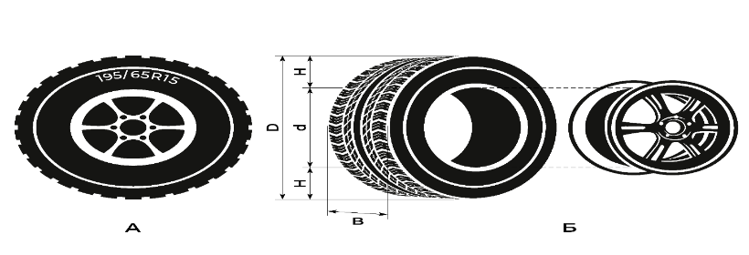Последующая буква обозначает тип конструкции шины. В данном примере буква R означает, что шина радиальная, то есть нити каркаса в боковине шины расположены вдоль радиусов колеса. На всех легковых автомобилях применяются шины радиальной конструкции.

За обозначением типа конструкции шины идёт число, указывающее диаметр диска колеса d в дюймах (в одном дюйме 25,4 мм). Таким образом, общий диаметр колеса D легко найти, зная диаметр диска и высоту боковины.

Возможны дополнительные маркировки, обозначающие допустимую нагрузку на шину, сезонность использования, тип дорожного покрытия и другие параметры.

Завод производит легковые автомобили определённой модели и устанавливает на них колёса с шинами маркировки 165/70R13.

1. Завод допускает установку шин с другими маркировками. В таблице приведены разрешённые размеры шин.

|  |  |  |  |
| --- | --- | --- | --- |
| Ширина шины (мм) | Диаметр диска (дюймы) | | |
| 13 | 14 | 15 |
| 165 | 165/70 | 165/65 | — |
| 175 | 175/65 | 175/65;175/60 | — |
| 185 | 185/65;185/60 | 185/60 | 185/55 |
| 195 | 195/60 | 195/55 | 195/55;195/50 |

1. На сколько миллиметров радиус колеса с шиной маркировки 205/55R14 больше, чем радиус колеса с шиной маркировки 165/65R14? Ответ округлите до десятых.

1. На сколько процентов увеличится пробег автомобиля при одном обороте колеса, если заменить колёса, установленные на заводе, колёсами с шинами маркировки 175/60 R14?  Результат округлите до десятых.
2. Дмитрий планирует заменить зимнюю резину на летнюю на своём автомобиле. Для каждого из четырёх колёс последовательно выполняются четыре операции: снятие колеса, замена шины, балансировка колеса и установка колеса. Он выбирает между автосервисами А и Б. Затраты на дорогу и стоимость операций приведены в таблице.

|  |  |  |  |  |  |
| --- | --- | --- | --- | --- | --- |
| Автосервис | Суммарные затраты на дорогу | Стоимость для одного колеса | | | |
| Снятие колеса | Замена шины | Балансировка колеса | Установка колеса |
| А | 210 руб. | 60 руб. | 250 руб. | 200 руб. | 60 руб. |
| Б | 380 руб. | 55 руб. | 220 руб. | 180 руб. | 55 руб. |

Сколько рублей Дмитрий заплатит за замену резины на своём автомобиле (включая дорогу), если выберет более дешёвый вариант?

1. **Работа с графическими представлениями информации**

Первый тип задач: **Графики**

Информация, которую мы получаем, с течением времени представляется во всё более сложном виде, однако сам подход к чтению и осмыслению её не меняется — графическое представление информации бывает в виде графиков, диаграмм, схем и таблиц.

Разберём задачу №2 из профильного ЕГЭ.

**Задача 1.** На графике показано, как изменялась температура воздуха с 3 по 5 апреля. По горизонтали указано время суток, по вертикали — значение температуры в градусах Цельсия.

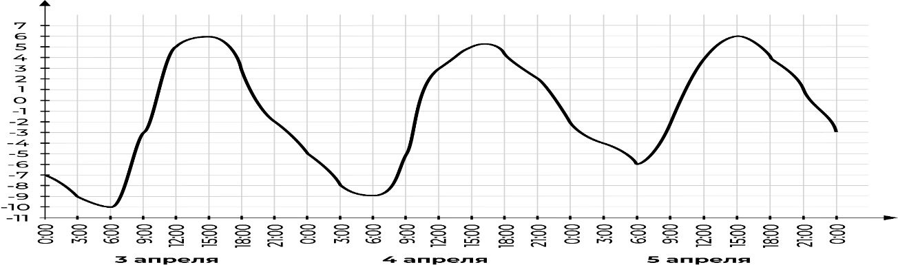

A. Найдите наименьшее значение температуры 4 апреля. Ответ дайте в градусах Цельсия.

B. В течение скольких часов температура 5 апреля была меньше 4 градусов Цельсия?

C. Найдите значение температуры 4 апреля в 3 часа дня. Ответ дайте в градусах Цельсия.

Второй тип задач: **Качественный анализ графиков**

Традиционно изучение графиков начинается с обсуждения практических графиков, например, графиков температуры или скорости. Но практически сразу акцент переносится на графики формальные, например, графики линейной или квадратичной функции. Типичным примером задачи на эту тему может быть следующая задача.

**Задача 2.** Установите соответствие между графиками функций и характеристиками этих функций на отрезке [−1;1].

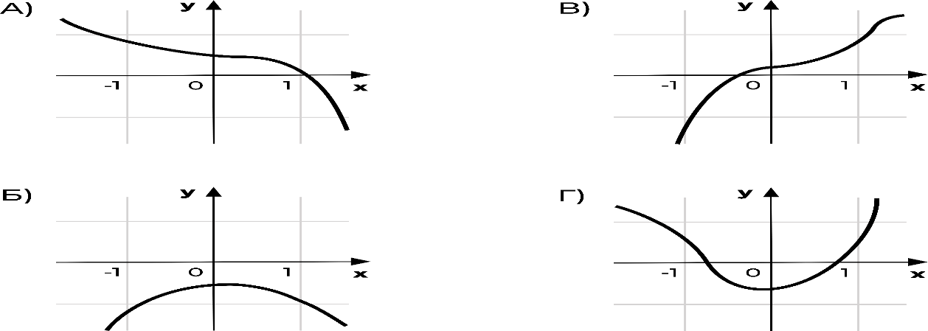

Характеристики.

1. Функция имеет точку максимума на отрезке [−1;1].
2. Функция имеет точку минимума на отрезке [−1;1].
3. Функция возрастает на отрезке [−1;1].
4. Функция убывает на отрезке [−1;1].

В последнее время к таким задачам стали добавляться задачи на анализ практических графиков, например, следующая.

**Задача 3.** На графике изображена зависимость температуры от времени в процессе разогрева двигателя легкового автомобиля. На горизонтальной оси отмечено время в минутах, прошедшее с момента запуска двигателя; на вертикальной оси — температура двигателя в градусах Цельсия.

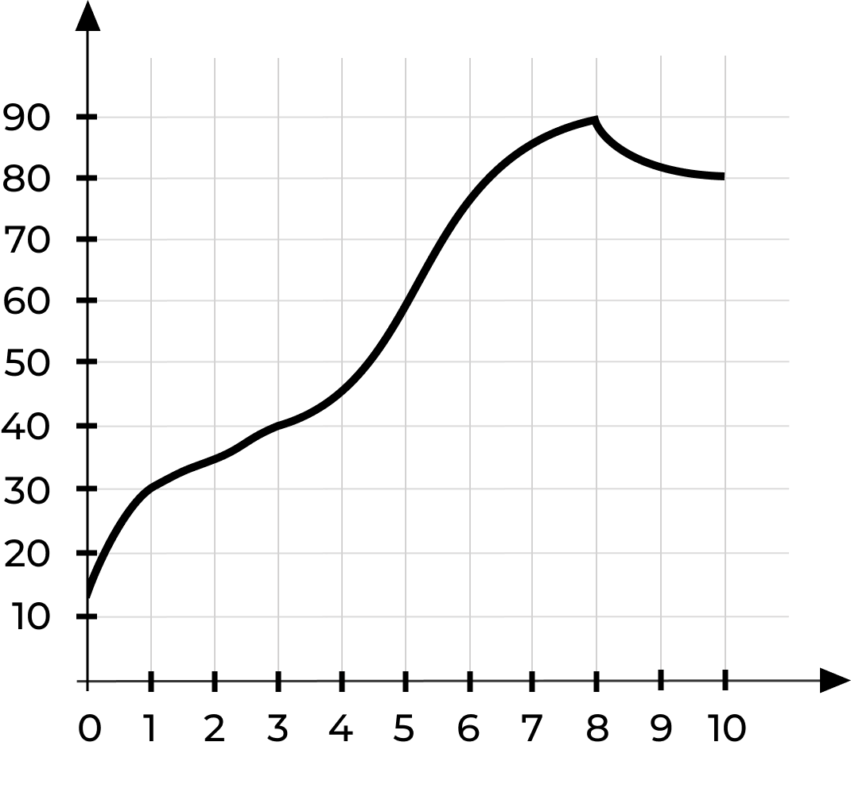

Пользуясь графиком, поставьте в соответствие каждому интервалу времени характеристику процесса разогрева двигателя на этом интервале.

|  |  |
| --- | --- |
| **Интервалы времени** | **Характеристики** |
| 0–1 мин | Самый медленный рост температуры. |
| 1–3 мин | Температура падала |
| 3–6 мин | Температура находилась в пределах от С40∘С до С80∘С |
| 8–10 мин | Температура не превышала С30∘С |

Ещё один пример практиориентированной задачи из материалов исследования PISA. Как правило это задачи с не очень чётким условием, при их решении нужно применять и математических знания, и умение внимательно читать условие, и здравый смысл.

**6.Экономика** — одно из наиболее естественных приложений математики и, наоборот, один из «заказчиков» создания математики.

С такими задачами сталкивается любой ученик в реальной жизни, а как следствие — ещё и на экзаменах. Трудности, которые вызывают у многих учащихся даже несложные задачи на проценты, обычно во многом обусловлены достаточно формальным подходом к изложению темы. А ведь для решения подавляющего большинства задач на проценты достаточно понимать, что процент — это просто одна сотая часть числа. Поэтому для успешного решения задач на проценты достаточно научиться «переводить» условие задачи на язык десятичных дробей, а после её решения — делать обратный «перевод».

На примере следующих пяти задач проделаем эти «переводы».

**Задача 1.** Полотенце стоило 80 рублей. Ближе к дачному сезону оно подорожало на 25%. Сколько оно стало стоить?

**Задача 2.** Полотенце стоило 100 рублей, но в конце сезона оно подешевело на 20%. Сколько стало стоить полотенце со скидкой?

**Задача 3.** Розничная цена на полотенце составляет 100 рублей, при этом известно, что розничная цена образуется при наценке на оптовую цену 25%. Какова оптовая цена этого полотенца?

**Задача 4.** Оптовая цена на полотенце составляет 80% от розничной. Какова розничная цена, если оптовая цена 80 рублей?

**Задача 5.** В городе два магазина. В первом висит объявление о снижении цен на 80%, во втором — о снижении цен в 5 раз. В какой магазин пойти покупателю, если цены в обоих магазинах до снижения были одинаковыми?

Проводились исследования, согласно результатам которых большинство людей выберет второй магазин, хотя цены в обоих окажутся одинаковыми. Важно уметь анализировать такие вещи и не попадаться на маркетинговые ходы.

Ещё одним важным примером применения процентов является вычисление подоходного налога. Если в трудовом договоре работника написана некоторая сумма, например, 10000 рублей, то реально работник получит на руки эту сумму за вычетом подоходного налога 13%, т. е. 8700 рублей. При этом работодатель должен иметь около 13000 рублей, чтобы выплатить эту зарплату, так как он обязан отчислять около 30% от суммы, написанной в договоре, в фонды.

Данные в экономических задачах часто приведены в виде таблиц. В таком виде они приходят к нам из коммерческих предложений, прайс-листов, рекламы, и в таком же виде они попали в базовый ЕГЭ. Ниже приведён пример простейшей задачи на прямое считывание из таблицы.

**Задача 6.** В таблице представлены данные о стоимости некоторой модели смартфона в различных магазинах.

|  |  |
| --- | --- |
| **Магазин** | **Стоимость смартфона (руб.)** |
| «ОК-Техника» | 6733 |
| «Скоростной» | 7600 |
| «Магия связи» | 6559 |
| «Про-фон» | 7346 |
| «Смартфон и Ко» | 6599 |

Найдите наименьшую стоимость смартфона среди представленных предложений. Ответ дайте в рублях.

**Задача 7.** Интернет-провайдер (компания, оказывающая услуги по подключению к сети Интернет) предлагает три тарифных плана.

|  |  |  |
| --- | --- | --- |
| **Тарифный план** | **Абонентская плата** | **Плата за трафик** |
| План «0» | Нет | 2,5 руб. за 1 МБ |
| План «500» | 550 руб. за 500 МБ трафика в месяц | 2 руб. за 1 МБ сверх 500 МБ |
| План «800» | 700 руб. за 800 МБ трафика в месяц | 1,5 руб. за 1 МБ сверх 800 МБ |

Пользователь предполагает, что его трафик составит 650 МБ в месяц, и исходя из этого выбирает наиболее дешёвый тарифный план. Сколько рублей заплатит пользователь за месяц, если его трафик действительно будет равен 650 МБ?

Одна из проблем при решении такой задачи — желание решать её по аналогии с предыдущей задачей, прямым считыванием с графика. В данном случае такой метод решения уже не подходит, нужно аккуратно анализировать каждую строку таблицы.

Стоит упомянуть, что в рекламных материалах и коммерческих предложениях некоторых компаний часто встречаются дополнительные условия, которые находятся в сноске под «звёздочкой». Научить ребят читать внимательно предложенную им информацию и не попадаться в ловушку — одна из наших задач.

**7. Геометрия**

Функциональная грамотность в геометрии — один из важнейших блоков. Сама наука геометрия произошла благодаря запросам повседневной жизни к науке. Геометрия окружает нас повсюду, например, в архитектуре и картах. Иногда она появляется там, где мы её совсем не ждём — в еде, например, (мы разберём в разделе несколько задач про это). Поэтому важно развивать геометрическую интуицию и уметь применять геометрические методы на практике.

Одна из ролей, которую играет геометрия в школе, — развитие логики. Большое внимание в школьном курсе геометрии уделяется доказательствам геометрических утверждений, в задачах по планиметрии и стереометрии используется много формул и вычислений. Необходимо развивать геометрическую интуицию, решать задачи с практическим содержанием. Часто школьники ещё не готовы к такой подаче материала, поэтому важно с начальной школы познакомить ребят с большим количеством несложных наглядных геометрических сюжетов.

В качестве примера практической геометрической задачи обсудим постановку задачи на план местности. Очень важно научить детей по длинному заданию текста решать такие задачи, с карандашом в рука аккуратно, шаг за шагом.

**Задача 1.** Таня на летних каникулах приезжает в гости к дедушке в деревню Антоновка (на плане обозначена цифрой 1). В конце каникул дедушка на машине собирается отвезти Таню на автобусную станцию, которая находится в деревне Богданово. Из Антоновки в Богданово можно проехать по просёлочной дороге мимо реки. Есть другой путь — по шоссе до деревни Ванютино, где нужно повернуть под прямым углом налево на другое шоссе, ведущее в Богданово. Третий маршрут проходит по просёлочной дороге мимо пруда до деревни Горюново, где можно свернуть на шоссе до Богданово. Четвёртый маршрут пролегает по шоссе до деревни Доломино, от Доломино до Горюново по просёлочной дороге мимо конюшни и от Горюново до Богданово по шоссе. Ещё один маршрут проходит по шоссе до деревни Егорка, по просёлочной дороге мимо конюшни от Егорки до Жилино и по шоссе от Жилино до Богданова. Шоссе и просёлочные дороги образуют прямоугольные треугольники.

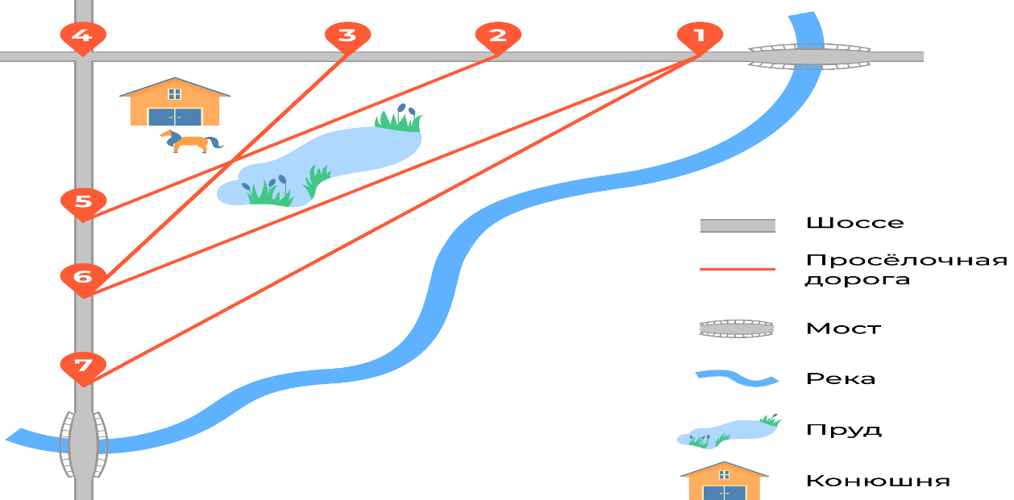

Расстояние от Антоновки до Доломино равно 12 км, от Доломино до Егорки — 4 км, от Егорки до Ванютино — 12 км, от Горюново до Ванютино — 15 км, от Ванютино до Жилино — 9 км, а от Жилино до Богданово — 12 км.

А) Пользуясь описанием выше, определите, какими цифрами на плане обозначены деревни Ванютино, Горюново, Егорка, Жилино. В поле ввода ответов введите последовательность четырёх цифр без пробелов, запятых и других дополнительных символов в том порядке, в котором перечислены соответствующие им деревни.

Б) Сколько минут затратят на дорогу Таня с дедушкой из Антоновки в Богданово, если поедут мимо пруда через Горюново?

В) Найдите расстояние от Антоновки до Егорки по шоссе.

**Геометрия. Масштаб**

Одним из важных геометрических понятий является понятие масштаба, которое теряется в школьном курсе. Реально масштаб изучается только на уроках географии, а развитию интуитивного понимания масштаба на уроках математики времени уделяется мало.

**Задача 2.** Грузчик на складе может поднять упаковку размером 3×3×3 литровых пакетов молока. Смогут ли три грузчика поднять упаковку 9×9×9 пакетов?

Даже если просто подсчитать вес большой упаковки: 9×9×9=729 пакетов, то есть примерно 729 кг, станет ясно, что втроём её не поднять. В любом случае, стоит разобраться, из скольких же маленьких упаковок состоит большая.

**Задача. 4**В сосуд, имеющий форму конуса, налили 25 мл жидкости до половины высоты сосуда (см. рисунок). Сколько миллилитров жидкости нужно долить в сосуд, чтобы заполнить его доверху?

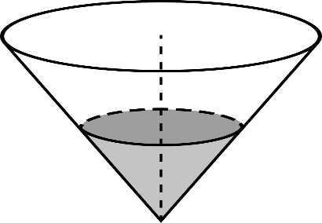

**8. Урезанное среднее**

**Различные средние величины**

Начнём обсуждение средних величин с конкретного примера про среднюю скорость.

**Задача 1.** Автомобиль двигался первую половину времени, проведённого в пути, со средней скоростью v1=40 км/ч, а вторую половину времени — со средней скоростью v2=80 км/ч.

В этом случае средняя скорость на всём пути составляет (40+80):2=60 км/ч. Здесь мы вычислили среднее арифметическое двух скоростей. На практике такая ситуация довольно плохо реализуема, задача получается искусственной.

Вспомним две средние величины: среднее арифметическое и медиану, и обсудим задачу из этого раздела.

**Задача 2.** Средний рост учащихся в классе 165 см. Медиана роста равна 168 см. Укажите верные утверждения.

1. В этом классе не меньше половины учеников выше 165 см.
2. В этом классе не меньше половины учеников выше 168 см.
3. В этом классе обязательно найдётся ученик, рост которого больше 165, но меньше 168 см.
4. В этом классе обязательно найдётся ученик ростом ровно 168 см.
5. В этом классе обязательно найдётся ученик, рост которого меньше 165 см.

Формировать и развивать математическую грамотность необходимо не только на уроках математики, но и на всех остальных предметах.  В учебниках по биологии содержится много информации, интересных фактов, занимательных заданий, практических примеров, которые можно связать с математикой.

**Задача 1:** Из  1000 растений разных видов, произрастающих в одном сообществе. К семейству злаковых относятся – 18% видов, розоцветных – 60%, лилейных  – 5%, крестоцветных – 10%,  ивовых – 7%.  Определите, сколько растений относится к классу Двудольные?

**Задача 2:** Бактерия, попав в живой организм, к концу 20-й минуты делится на две бактерии, каждая из них к концу следующих 20 минут делится опять на две и т. д. Сколько бактерий окажется в организме через 4 часа, если по истечении четвертого часа в организм из окружающей среды попала еще одна бактерия?

**Задача 3:** У капустной тли есть свой паразит – наездник афидиус, дающий за лето более 6 поколений по 30 особей (из них 50% самцов) в каждом. Какого количества достигнет все потомство от одного афидиуса через 6 летних поколений, если этот паразит будет размножаться беспрепятственно?

На уроках истории

*«1613 году в России был избран первый царь из Династии Романовых. Спустя 380 лет в Российской Федерации будет принята Конституция. За 5 лет до этого в стране праздновали юбилей: 1000 с момента принятия христианства на Руси».  
Когда случилось принятие Христианства?*  
  
Большинство учащихся успешно решают данную задачу. И на выходе получают 988 год.

После изучения темы «Внешняя политика России в XVII веке» распределить

числа/даты событий по двум группам

–

отношения России с Польш

ей и с

Турцией: 1632

–

1634,1676

–

1681, 1654

–

1667, 1686, 1687, 1689. Учащиеся

выделяют две группы

–

отношения России с Турцией и Польшей. В результате

в сознании учащихся закрепляются два основных направления внешней

политики России в XVII в. и их главные соб

ытия.

1.2. Прием «счастливое и несчастливое число». Из предложенного перечня дат

выбрать те (или самим составить перечень), которые связаны с успешными

сражениями, и те, которые связаны с неудачами на фронте: например, в ходе

Северной войны.

Подобные прием

ы можно использовать при проверке усвоения тем, которые

содержат значительное количество дат, например, при изучении войн. Это

позволяет упорядочить и систематизировать знания учащихся и облегчить их

усвоение.

**1** ***Меры длины древних египтян***

Как и многие другие народы, в качестве мер длины египтяне использовали части человеческого тела.

Главной мерой длины у египтян служил локоть – 52,3 см.

Локоть «делился» на 7 ладоней, ладонь — на 4 пальца.

То есть, локоть «состоял» из 28 пальцев.

Но мы с вами понимаем, что люди бывают разного роста, и локти у них не одинаковые. Египтяне это, конечно, тоже понимали. Для того чтобы измерения были точными и не случалось никакой путаницы, они придумали образцовые для всего Египта меры: локоть, ладонь и палец. Теперь было уже абсолютно неважно, какой длины руки у человека, который хотел что-нибудь измерить. Он мерил не своим, а «общим» локтем, а точнее -  фараона.

***2 Измерения в древнем Египте***

Прежде чем начинать строить что-то, строителям необходимо знать площадь участка, отведенного под застройку. Для этого древние египтяне использовали особый треугольник, у которого были фиксированные длины сторон.

Проводили замеры особые специалисты, которых называли "натягивателями веревки". Они брали длинную веревку, которую делили узелками (расстояние между ними было равным одному локтю фараона) на 12 частей, а концы ее связывали.

В направлении север-юг строители ставили 2 колышка на расстоянии 4 частей, отмеченных на веревке. Затем при помощи 3-го колышка натягивали ее таким образом, чтобы образовался треугольник, у которого одна сторона имела 3 части, другая - 4, а третья - 5.

В итоге получался прямоугольный треугольник, площадь которого брали за образец, если пользовались одной и той же веревкой.

***3 Египетский треугольник***

Египетский треугольник с точным соотношением сторон 3:4:5 являлся популярным для построения прямых углов землемерами и архитекторами примерно 2,5 века. И сегодня иногда случается применять данную методику, если нет под рукой необходимых инструментов, чтобы получить прямые углы.

Список литературы

1. оf. fipi.ru Федеральный институт педагогических измерений. Банк открытых заданий.
2. hpps://oge.sdamgia.ru/Образовательный портал
3. СДАМ ГИА: РЕШУ ВПР, ОГЭ, ЕГЭ и ЦТ.Образовательный портал для подготовки к экзаменам
4. ОГЭ-2020. Математика. 9 класс. Основной государственный экзамен. /И.Р. Высоцкий, Л.О. Рослова, Л.В. Семенов, П. И. Захаров; под ред. И.В. Ященко.- М.: Издательство «Экзамен»,МЦНМО,2020.)
5. С.С. Минаева. Дроби и проценты.5-7 классы. ФГОС/.-М.: Издательство «Экзамен», 2016.- 125 с.
6. Калинкина Е.Н. Сборник заданий по развитию функциональной математической грамотности обучающихся 5-9 классов. -Новокуйбышевск, 2019.
7. Козлова С.А. Контрольно-измерительные материалы. Тесты и самостоятельные работы к учебнику «Математика», 5 кл. /С.А.Козлова, А.Г. Рубин, В.Н. Гераськин.-М.: Баласс, 2014.-112с.
8. Развитие функциональной грамотности обучающихся основной школы: методическое пособие для педагогов /Под общей редакцией Л.Ю. Панариной, И.В. Сорокиной, О.А. Смагиной, Е.А. Зайцевой. – Самара: СИПКРО, 2019. - с.
9. Сергеева Т.Ф. Математика на каждый день.6-8 классы: пособие для общеобразовательных организ./Т.Ф. Сергеева.- М.: Просвещение, 2020.-112 с.



